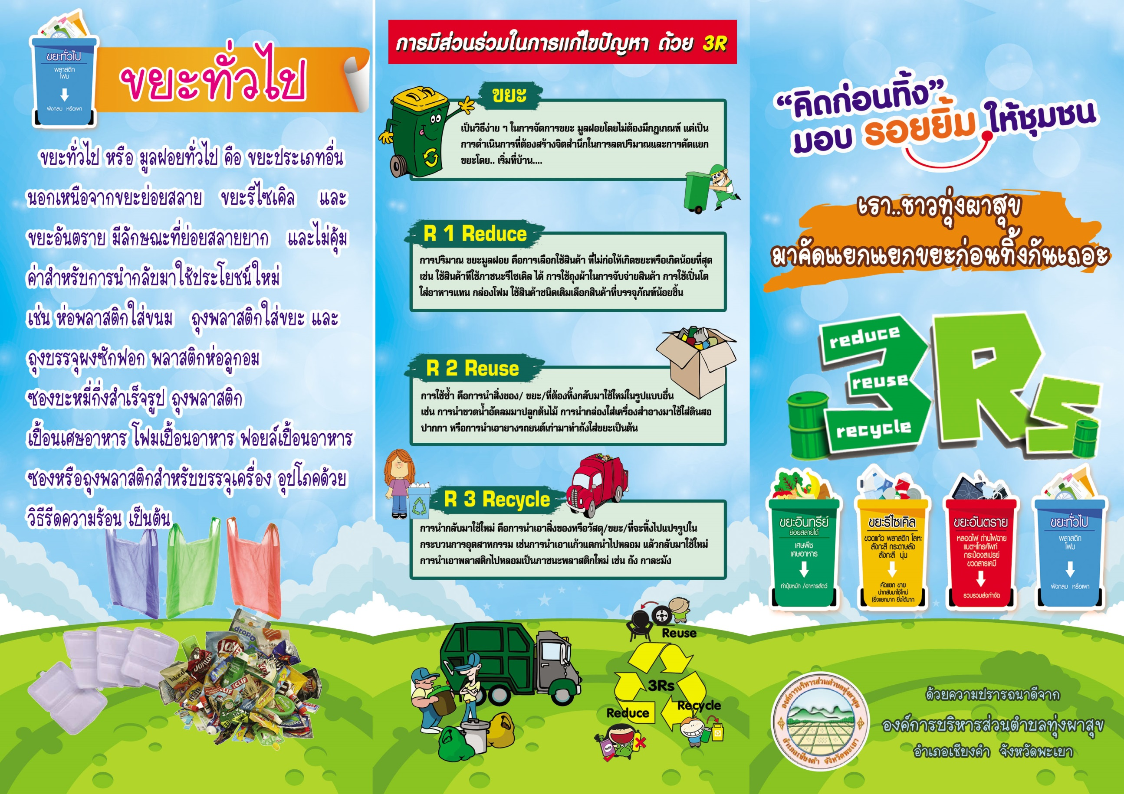

**เรา....ชาวเขากระปุก**

**มาคัดแยกขยะก่อนทิ้งกันเถอะ**

**ด้วยความปรารถนาดีจาก**

**องค์การบริหารส่วนตำบลเขากระปุก**

**อำเภอท่ายาง จังหวัดเพชรบุรี**

